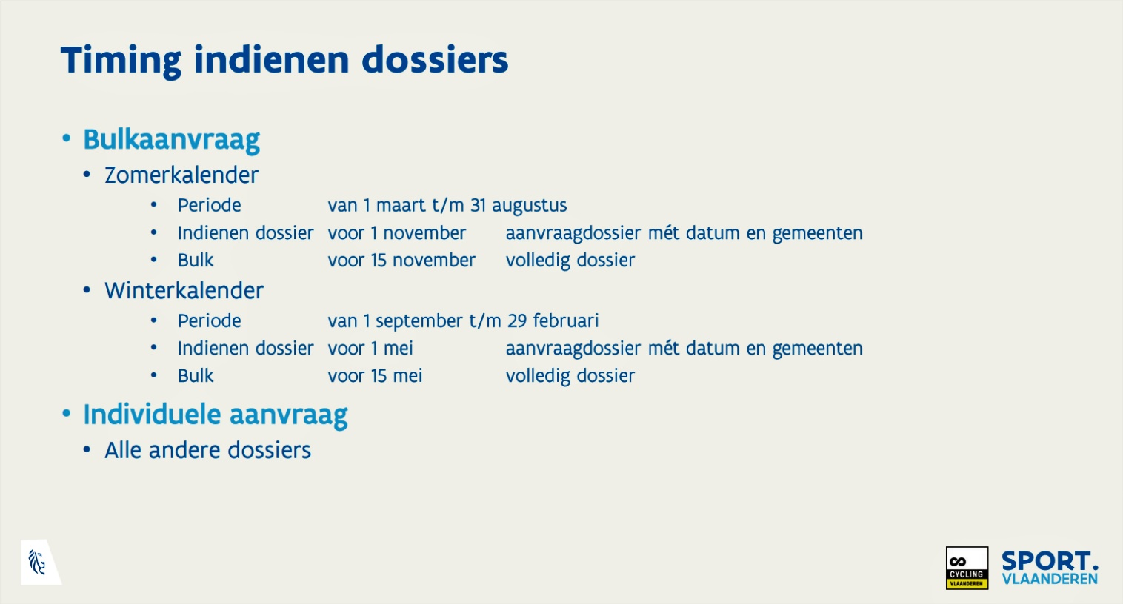

Link voor in te loggen:
Voor Clubs:
Gebruik onderstaande link:
https://www.sport.vlaanderen/organisatoren-van-sportevenementen/e-loket-toertochten/

